ANÁLISE DA PERCEPÇÃO AMBIENTAL ENTRE ALUNOS DO ENSINO MÉDIO EM UMA ESCOLA ESTADUAL DE ALAGOAS
Yury Kevelen Lima Cordeiro^{1*}, Ademir José da Silva², Augusto Ribeiro Kaspary³, Bruno Dario L. O. S. S. Filho e Sobrinho⁴, Felipe dos Anjos Cardoso⁵, Gilcleberson Mascarenhas Barros⁶, Gustavo Jorda da Silva Rodrigues⁷, Isaias Tolentino Araujo de Souza⁸, Jadyaldo Marques Correia⁹, Sarah Marcelly da Silva¹⁰
Universidade Federal de Alagoas – UFAL, Campus de Engenharias e Ciências Agrárias – CECA
* yury.cordeiro@ceca.ufal.br.
RESUMO
O presente estudo teve como objetivo analisar a percepção ambiental de estudantes do ensino médio de uma escola pública estadual localizada no bairro Benedito Bentes, em Maceió – AL. A pesquisa foi realizada por meio da aplicação de um questionário estruturado com perguntas sobre caracterização social, infraestrutura do bairro, percepção sobre poluição, áreas verdes e preservação ambiental, infraestrutura da escola e entorno e sugestões e participação cidadã. O estudo adotou uma abordagem exploratória, de caráter quantitativo, visando identificar o nível de conhecimento, percepção e atitudes dos estudantes em relação às questões ambientais que afetam sua comunidade. Os resultados revelaram que 43,8% dos estudantes apontaram problemas de saneamento básico, enquanto 83,6% identificaram a presença de lixo em vias públicas. A arborização foi considerada insuficiente por 32,9% dos respondentes, que atribuíram isso à falta de espaço e à má conservação das árvores. No ambiente escolar, aspectos como limpeza, esgoto e áreas verdes foram avaliados de forma predominantemente regular ou negativa. Conclui-se que os alunos demonstram sensibilidade às questões ambientais, mas com baixo engajamento prático, o que reforça a necessidade de ações educativas integradas à realidade local para promover maior participação e sustentabilidade.

Palavras-chave: educação ambiental; diagnóstico participativo; sustentabilidade urbana; extensão florestal.
INTRODUÇÃO

A educação ambiental surgiu da necessidade de conscientização sobre os impactos ambientais causados desde a Revolução Industrial até os dias atuais. Trata-se de uma vertente fundamental que deve estar presente em todos os espaços sociais, incluindo os sistemas educacionais, a fim de não apenas promover a conscientização, mas também estimular o desenvolvimento sustentável no planeta (AOKI et al., 2023).
No Brasil, impulsionado pelos movimentos ambientalistas da década de 1970, o governo percebeu a importância da educação ambiental nas escolas como uma necessidade urgente para enfrentar a crise ecológica de proporções globais (GRUBBA; PELLENZ, 2023). Dessa forma, foi criada a Lei nº 9.795, de 1999, intitulada Política Nacional de Educação Ambiental, que promove a integração da educação ambiental não apenas em todos os níveis de ensino, mas também nas atividades educativas (BRASIL, 1999).
Em Alagoas, a educação ambiental tem ganhado destaque por meio de iniciativas governamentais, escolares e de projetos de extensão universitária que buscam fortalecer o vínculo entre as comunidades e o meio ambiente local. A Secretaria de Estado do Meio Ambiente e dos Recursos Hídricos (SEMARH) desenvolve programas voltados à sensibilização e capacitação ambiental em escolas públicas e comunidades vulneráveis, destacando-se pela atuação em áreas urbanas com maiores desafios socioambientais. Tais iniciativas reforçam a importância de integrar práticas pedagógicas contextualizadas à vivência dos estudantes, contribuindo para a formação de cidadãos conscientes e participativos (SILVA et al., 2022).
Dessa forma, o estudo objetivou analisar a percepção ambiental de alunos do ensino médio em uma escola estadual de Alagoas. Utilizou-se um diagnóstico da infraestrutura do entorno escolar e questionários para entender como os estudantes interpretam e se relacionam com questões ambientais cotidianas, avaliando seu conhecimento, conscientização e engajamento frente a problemas socioambientais locais.

MATERIAL E MÉTODOS

Local de pesquisa
Esse trabalho foi desenvolvido através de aplicação de questionários na escola Dr. Eunice de Lemos Campos (Figura 1), localizada no município de Maceió, Alagoas que faz parte da rede pública estadual de ensino, localizado no bairro do Benedito Bentes na cidade de Maceió AL.
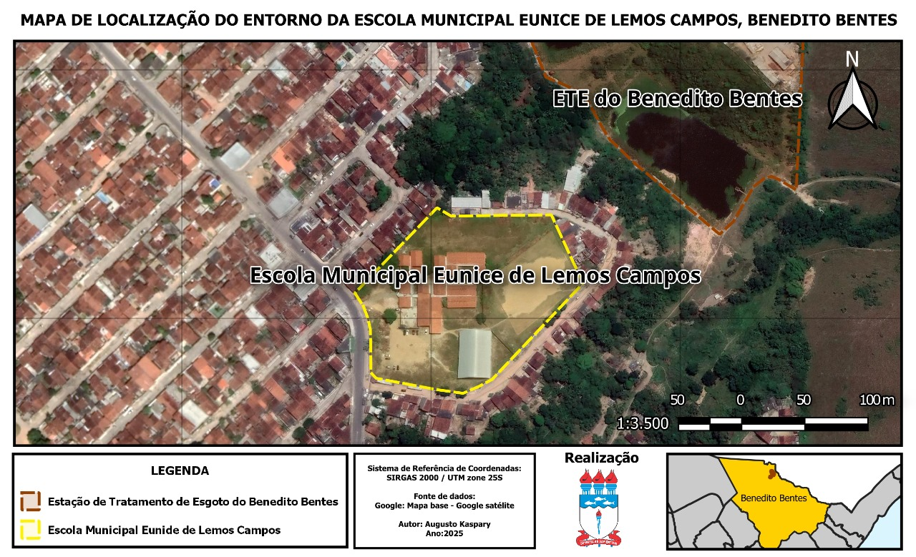
Figura 1. Mapa de localização do entorno da Escola Estadual Eunice de Lemos Campos, Benedito Bentes. Fonte: Autores, 2025.

Tipo de pesquisa e coleta dos dados
O presente estudo parte de uma pesquisa exploratória e foi desenvolvido através de questionário de caráter quantitativo, aplicados aos alunos do ensino médio. Optou-se pelo anonimato dos entrevistados, para que os estudantes se sentissem à vontade para expressar livremente a sua opinião, garantido assim uma autenticidade nas respostas. Os questionários permitiram compreender o nível de conhecimento, percepção e atitudes dos estudantes em relação às questões ambientais que afetam suas comunidades. O instrumento de coleta foi dividido em seis eixos temáticos: (i) caracterização social; (ii) infraestrutura do bairro; (iii) percepção sobre poluição; (iv) áreas verdes e preservação ambiental; (v) infraestrutura da escola e entorno; e (vi) sugestões e participação cidadã. Por meio das respostas, é possível avaliar a consciência ambiental dos jovens, compreender suas opiniões sobre problemas, e direcionar ações educativas mais eficazes voltadas à sustentabilidade.

RESULTADOS E DISCUSSÃO

Questões sobre a infraestrutura do Bairro B. Bentes
Sobre a infraestrutura do bairro, 32 alunos (43,8%) apontaram a existência de problemas relacionados ao saneamento básico, enquanto 41 (56,2%) afirmaram não haver problemas. Essa divisão pode refletir desigualdades entre áreas distintas do bairro no acesso a serviços como rede de esgoto, abastecimento de água e drenagem pluvial. Quanto à frequência de inundações durante períodos chuvosos, 55% dos alunos afirmaram que ocorrem apenas em chuvas intensas, 17,5% relataram que são raras e 22,5% disseram que ocorrem sempre que chove. Esses achados corroboram estudos recentes que destacam as persistentes disparidades regionais e sociais no saneamento básico brasileiro. O Censo Demográfico de 2022, divulgado pelo IBGE em 2024, revelou que, embora a rede de esgoto tenha alcançado 62,5% da população em 2022, "desigualdades regionais e por cor e raça persistem" (IBGE, 2024). Essa carência de infraestrutura adequada, percebida pelos alunos, é um reflexo direto da realidade nacional e de suas consequências para a saúde pública e a qualidade de vida.

Questões sobre poluição
A presença de lixo em áreas públicas foi destacada por 83,6% dos alunos, que apontaram a ocorrência de resíduos acumulados em ruas, praças e terrenos baldios. Em relação à frequência do descarte
inadequado, 32,4% afirmaram observar essa prática às vezes e 19,7% relataram presenciá-la sempre. Esses dados demonstram falhas na gestão de resíduos sólidos e a necessidade de ampliar a conscientização
da comunidade sobre o descarte correto. Conforme apontado por Gaspar et al. (2020), estratégias educativas aliadas a diagnósticos participativos podem ampliar o engajamento local.

Questões sobre áreas verdes e preservação ambiental
A maioria dos estudantes (94,5%) reconheceu a existência de áreas verdes na comunidade, como praças, parques e arborização urbana. Ao avaliar a quantidade de árvores no bairro, 42,5% consideraram significativa, 32,9% afirmaram ser insuficiente e 24,7% disseram não haver. Dentre os que apontaram escassez de arborização, as principais razões foram a falta de espaço para novos plantios (51,7%) e a má conservação das árvores existentes (55,2%).
Estudos recentes têm reforçado a relevância da arborização para a resiliência urbana em face das mudanças climáticas. Por exemplo, a presença de árvores nas cidades pode reduzir as temperaturas urbanas, especialmente durante ondas de calor, mitigando o efeito de ilha de calor (OLIVEIRA et al., 2022). Além disso, Machado e Souza (2023) destacaram a necessidade de políticas públicas mais eficazes para a gestão da arborização urbana, visando não apenas o plantio, mas também a manutenção e o monitoramento das árvores para garantir seus benefícios a longo prazo. A percepção dos alunos, ao indicar a falta de espaço e a má conservação, alinha-se com esses desafios identificados pela literatura acadêmica.

Questões sobre a infraestrutura da escola e entorno
Quanto ao ambiente escolar, os dados revelaram insatisfação dos estudantes com a infraestrutura ambiental. A limpeza foi considerada “regular” por 49,3% dos alunos; manutenção das áreas verdes, 46,6%; a coleta de lixo, por 46,6%; o sistema de esgoto, por 45,2%; à água encanada, por 46,6%; e o sistema de drenagem, 54,8%. Esses resultados evidenciando a necessidade de políticas efetivas de valorização e conservação dos espaços escolares.
De maneira geral, os dados coletados revelam uma juventude consciente dos desafios ambientais locais, mas com pouco envolvimento prático em ações de melhoria. As percepções levantadas apontam para fragilidades estruturais no bairro e na escola, sugerindo a urgência de políticas públicas voltadas à educação ambiental integrada ao território. A exemplo do que propõe Caldas e Rodrigues (2012), o engajamento estudantil pode ser ampliado a partir de estratégias educativas participativas e contextualizadas à realidade vivenciada. Assim, tornando cidadãos aptos a lidar com os desafios ambientais contemporâneos, que englobam questões econômicas, sociais, recursos naturais, éticos entre outros (GIASSI et al., 2016).

CONCLUSÕES

- A análise dos dados evidenciou que os alunos do ensino médio possuem uma percepção sobre os problemas ambientais em sua comunidade e escola, especialmente quanto ao saneamento básico, poluição urbana e arborização. Apesar da consciência demonstrada, observou-se um baixo nível de participação prática em iniciativas de melhoria ambiental.
- No contexto escolar, a avaliação predominantemente negativa em relação à infraestrutura e manutenção das áreas verdes reforça a necessidade de investimentos em ações internas de valorização do espaço físico.
- Diante desse cenário, recomenda-se a implementação de projetos pedagógicos interdisciplinares voltados à educação ambiental prática, como oficinas de compostagem, mutirões de limpeza, adoção de canteiros e campanhas de conscientização. Tais estratégias podem fortalecer o vínculo dos estudantes com o território e estimular o protagonismo juvenil em ações sustentáveis.
- Conclui-se que a escola tem papel essencial como mediadora de práticas educativas integradas à realidade local, sendo fundamental para transformar a percepção crítica dos alunos em atitudes concretas de cidadania ambiental.

REFERÊNCIAS
BRASIL. Lei nº 9.795, de 27 de abril de 1999. Dispõe sobre a educação ambiental, institui a Política Nacional de Educação Ambiental e dá outras providências. Diário Oficial da República Federativa do Brasil. Brasília, DF, 28 abr. 1999. Disponível em: <https://www.planalto.gov.br/ccivil_03/leis/l9795.htm>. Acesso em: 18 de mai. 2025.
CALDAS, A. L. R.; RODRIGUES, M. S. AVALIAÇÃO DA PERCEPÇÃO AMBIENTAL: ESTUDO DE CASO DA COMUNIDADE RIBEIRINHA DA MICROBACIA DO RIO MAGU. REMEA - Revista Eletrônica do Mestrado em Educação Ambiental, [S. l.], v. 15, 2012.
GASPAR; S. A. M.; SILVA A. B.; ALMEIDA, A. A. M. Utilização de aplicativo para retratar as múltiplas visões dos impactos ambientais. South American Journal of Basic Education, Technical and Technological, v. 7, n. 2, p. 782–798, 2020.
GIASSI, M. G.; DAJORI, J. F.; MACHADO, A. C.; MARTINS, M. C. Ambiente e Cidadania: educação Ambiental nas escolas. Revista de Extensão, v. 1, n. 1, p. 24-32, 2016.
GRUBBA, A. P.; PELLENZ, L. A. Educação ambiental no Brasil e reflexões sobre a Lei n. 9.795/1999. Interações (Campo Grande), v. 24, n. 1, p. 107–118, 2023.
IBGE. Censo 2022. Agência de Notícias IBGE. 2024. Disponível em: <https://agenciadenoticias.ibge.gov.br/agencia-noticias/2012-agencia-de-noticias/noticias/39237-censo-2022-rede-de-esgoto-alcanca-62-5-da-populacao-mas-desigualdades-regionais-e-por-cor-e-raca-persistem>. Acesso em: 27 de mai. de 2025.
INSTITUTO DE MEIO AMBIENTE DE MATO GROSSO DO SUL (IMASUL). Conceitos de educação ambiental. Campo Grande: IMASUL, [s.d.]. Disponível em: <https://www.imasul.ms.gov.br/conceitos-de-educacao-ambiental/>. Acesso em: 18 mai. 2025.
MACHADO, A. S.; SOUZA, M. J. L. Desafios e perspectivas da arborização urbana em cidades brasileiras: uma revisão sistemática. Revista Brasileira de Geografia Física, v. 16, n. 2, p. 795-808, 2023.
OLIVEIRA, F. L.; SANTOS, A. B.; COSTA, C. D.;LIMA, E. F. O papel da arborização urbana na mitigação do efeito de ilha de calor em cidades brasileiras. Cadernos de Saúde Pública, v. 38, n. 7, e00012321, 2022.
SILVA, A. C.; LIMA, R. F.; OLIVEIRA, J. M. Educação ambiental em Alagoas: práticas, desafios e perspectivas. Revista de Extensão e Cidadania, Maceió, v. 9, n. 2, p. 45–58, 2022.

